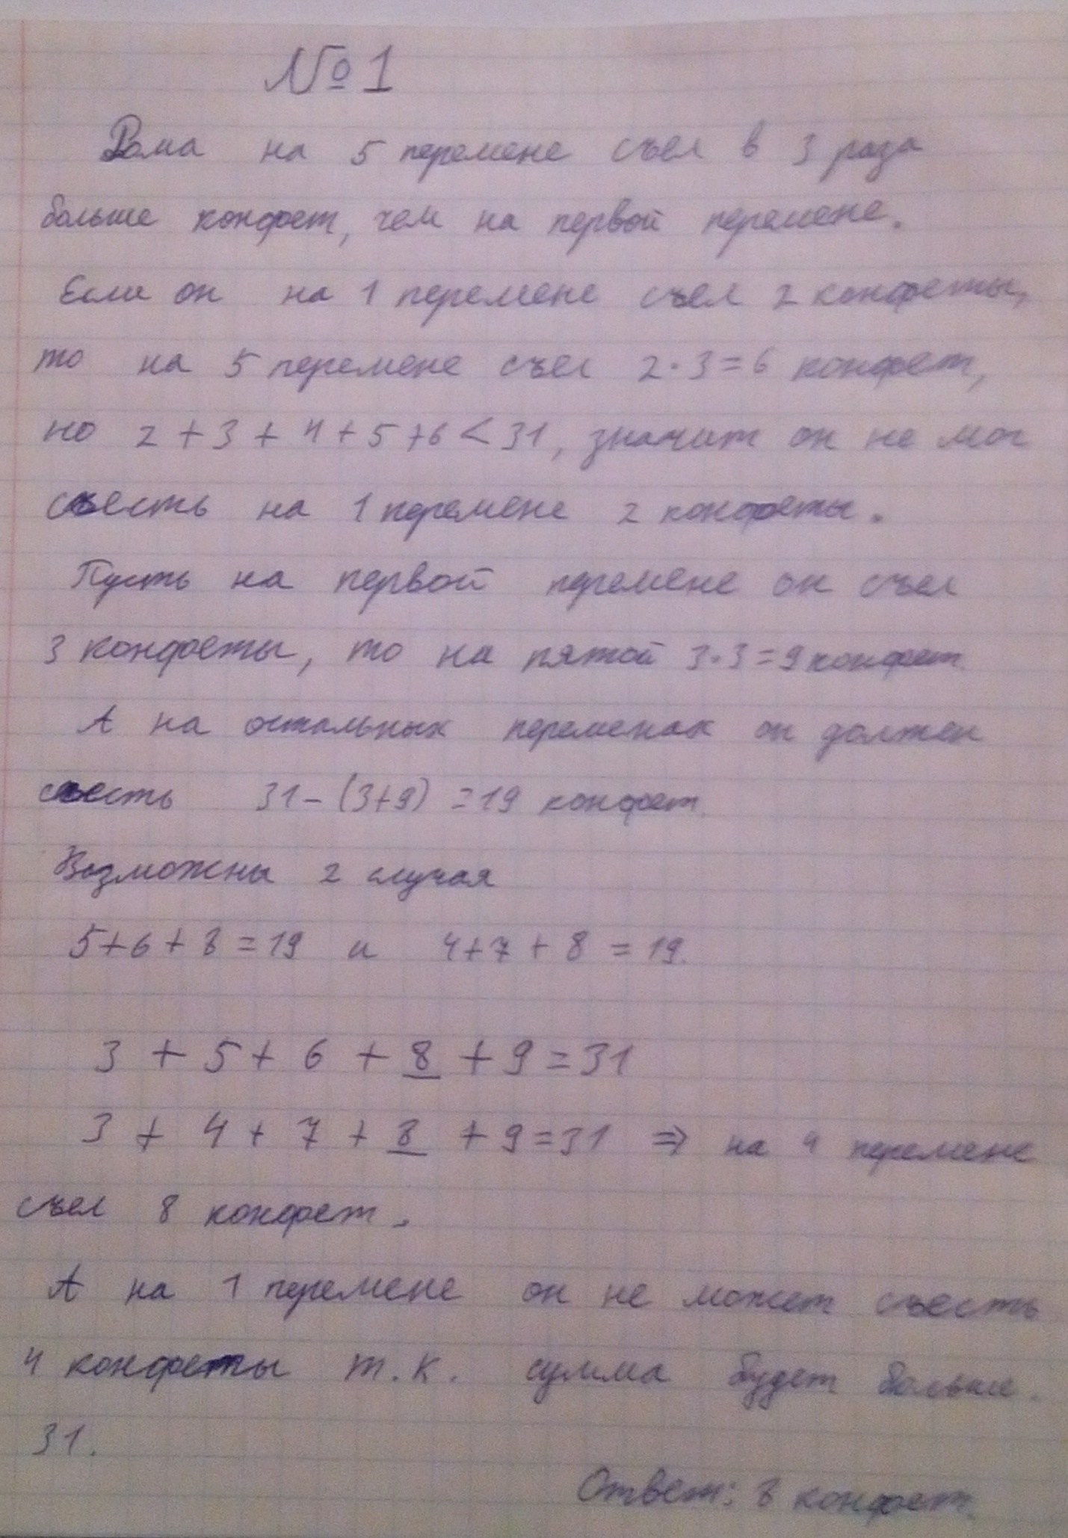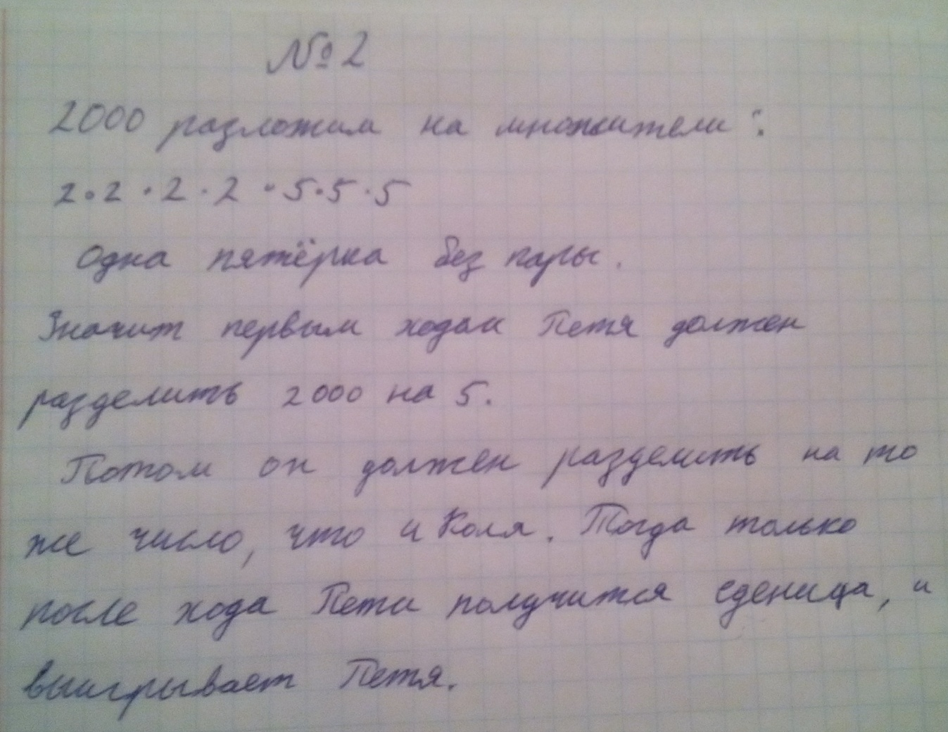

ВЫПОЛНИЛ :

Фамилия____Алтынбаев_______________

Имя____Галинур______________________

Отчество___Надирович_______________

Класс___7_____________________

Школа__Тимировский филиал МОБУ СОШ д.Старомунасипово___

Город (село)____ д. Тимирово_______________________

Район_____Бурзянский ____________________________

Ф.И.О. учителя____Алтынбаева Айгуль Сабирьяновна______________